Sharjah Uluslararası kağıt İş Gezisi


Sharjah’ta düzenlenen Uluslararası kağıt Fuarı konusunda en önemli ve en kapsamlı fuarıdır. Paper One Show fuarına dünyanın her yerinden birçok katılımcı iştirak etmektedir. Sizler de yabancı pazarlardaki payınızı artırmak istiyorsanız, sektöründeki son gelişmeleri yerinde görme imkanı yaratan bu dünya fuarını mutlaka ziyaret ediniz.

07 – 09 Mart 2022 / Sharjah - BAE

… fuarda sergilenecek ana konular …
Ambalaj kağıt, Atık kağıt, Ambalaj kağıdı – Geri Dönüştürülmüş Kağıt, Kağıt yapım kimyasalları, havalı makineler, Kumaş şekillendirme, değirmen sarıcılar, Kağıt kesme makineleri, Kağıt Fabrikası ve Kağıt Hamuru Fabrikası makine ve bileşenleri, Papa makaraları, hamurlaştırıcılar, pompalar, sarıcılar, Laminasyon makineleri, Baskı makineleri, Yayınlar, Şaftlar ve Mandrenler, Dilimleyiciler, Buhar mühendisliği ve Kontrol Aletleri, bıçaklar, oluklu makineler, Paketleme makineleri, Kağıt dönüştürme makineleri, PE filmi, Doku dönüştürme makineleri, çekirdekler, Jumbo rulo imalatı, Temizlik Mendili, Doku yapma makine ekipmanları, Doku ürünleri, Islak mendil makineleri, Danışmanlık firmaları, Kalıplar ve Mürekkepler, Endüstri Yayını, sarma makineleri, Geri dönüştürülmüş kağıt hamuru, bakire hamur, Kumaşlar, keçeler, giysiler, Kurutma teknolojileri,



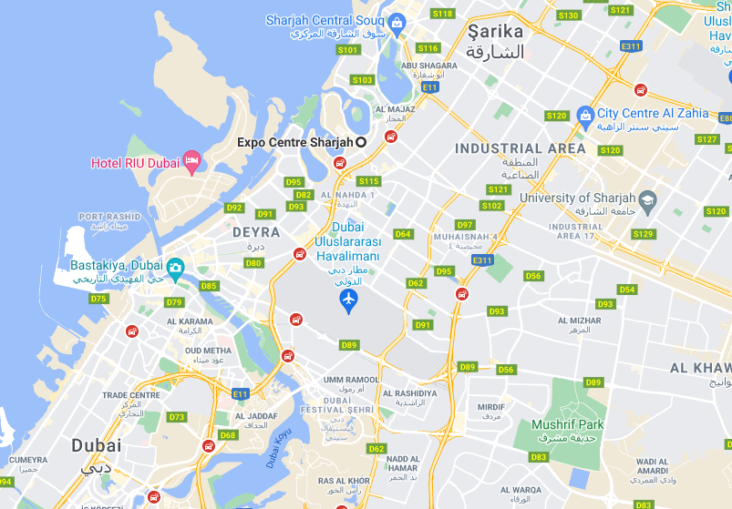

Sharjah Uluslararası Kağıt İş Gezisi

Program 1: 4 gece – 5 gün THY ile 06 – 10 Mart 2022

06 Mart 22:30’de İstanbul Havalimanı Dış Hatlar gidiş terminali Gürtour Travel Agency kontuarı önünde buluşma.

07 Mart Saat 01:30’da TK 762 seferi ile Dubai’ye hareket, 07:00 Dubai’ye varış. Özel aracımız ile 4 gece sharjah’ta konaklayacağımız otele hareket. Otele yerleşme, Sabah kahvaltısı, fuar ziyareti ve otelde geceleme.

08 Mart Sabah kahvaltısı ve fuar ziyareti ( Sharjah / Fuar Alanını ziyaret )

09 Mart Sabah kahvaltısı ve fuar ziyareti. Saat 22:30’ da Dubai havaalanına transfer.

10 Mart Bilet ve bagaj işlemlerinden sonra TK 761 seferi ile 02:40’de İstanbul’a hareket, 06:35 İstanbul’a varış ve tur sonu.

Program 2: 4 gece – 5 gün PEGASUS ile 06 – 10 Mart 2022

06 Mart 20:00’de SAW Havalimanı Dış Hatlar gidiş terminali Gürtour Travel Agency kontuarı önünde buluşma. Saat 22:55’de PC 746 seferi ile Sharjah’a hareket

07 Mart 04:15 Sharjah’a varış. Özel aracımız ile 4 gece sharjah’ta konaklayacağımız otele hareket. Otele yerleşme, Sabah kahvaltısı, fuar ziyareti ve otelde geceleme.

08 Mart Sabah kahvaltısı ve fuar ziyareti ( Sharjah / Fuar Alanını ziyaret )

09 Mart Sabah kahvaltısı ve fuar ziyareti ( Sharjah / Fuar Alanını ziyaret )

10 Mart 02:00’ da Sharjah havaalanına transfer. Bilet ve bagaj işlemlerinden sonra PC 747 seferi ile 05:15’de SAW’a hareket, 09:25 SAW’a varış ve tur sonu.

Program 2: 3 gece – 4 gün AIR ARABIA ile 06 – 09 Mart 2022

06 Mart 21:30’de SAW Havalimanı Dış Hatlar gidiş terminali Gürtour Travel Agency kontuarı önünde buluşma.

07 Mart 00:35’de G9284 seferi ile Sharjah’a hareket 05:35 Sharjah’a varış. Özel aracımız ile 3 gece sharjah’ta konaklayacağımız otele hareket. Otele yerleşme, Sabah kahvaltısı, fuar ziyareti ve otelde geceleme.

08 Mart Sabah kahvaltısı ve fuar ziyareti ( Sharjah / Fuar Alanını ziyaret )

09 Mart Otelden ayrılış günü
Sabah kahvaltısı ve fuar ziyareti ( Sharjah / Fuar Alanını ziyaret )
16:45’ de Sharjah havaalanına transfer. Bilet ve bagaj işlemlerinden sonra G9283 seferi ile 19:45’de SAW’a hareket, 23:40 SAW’a varış ve tur sonu.

Ücrete Dâhil Olan Hizmetler
1- Belirtilen Havayolu ile gidiş – dönüş ekonomi sınıfı uçak bileti
2- Havaalanı Vergileri ve sigorta
3- Belirtilen otelde oda & kahvaltı konaklama
4- Havaalanı / Otel / Havaalanı transferleri
5- Dubai vizesi ( Pasaport resimli sayfa, Kimlik fotokopisi ve Resim ile alınabilmektedir )
6- Seyahat sigortası
7- İpad çantası, fuar seyahat kiti ( Bagaj etiketi, blok defter, kalem, seyahat edilecek ülke rehberi
8- GÜRTOUR TRAVEL AGENCY asistanlık hizmetleri

Fiyata Dâhil Olmayan Hizmetler
1- Yurt dışı çıkış harcı 50 TL
2- 20 kg. aşan bagaj ücretleri
3- Şahsi tercümanlık hizmeti
4- Otelde kişisel harcamalar ( öğle ve akşam yemekleri vb.)
5- Sharjah içerisinde her türlü rezervasyon değişikliği
6- Sharjah’ta ekstra otel konaklaması
7- Sharjah fuar girişleri

TUR KAYIT FORMU
Sharjah Uluslararası Kağıt İş Gezisi
Nakit Tur Bedelleri : Euro
Program 1  THY ile |  | THY ile 06 – 10 Mart ( 4 gece - 5 gün ) IST - Dubai - IST  4 gece ( 4* Golden Sands Hotel ) Sharjah |  |  | İki kişilik odada kişibaşı : 1095 € -  Tek kişilik oda farkı : 245 € -
Program 2  Pegasus ile |  | FLYPGS ile 06 – 10 Mart ( 4 gece - 5 gün ) SAW – Sharjah - SAW  4 gece ( 4* Golden Sands Hotel ) Sharjah |  |  | İki kişilik odada kişibaşı : 895 € -  Tek kişilik oda farkı : 245 € -
Program 3  AirArabia ile |  | AIR ARABIA ile 06 – 09 Mart ( 3 gece - 4 gün ) SAW - Sharjah – SAW 3 gece ( 4* Golden Sands Hotel ) Sharjah |  |  | İki kişilik odada kişibaşı : 845 € -  Tek kişilik oda farkı : 195 € -
Şirket Unvanı / Yetkili kişi : ………………………………………………………………………………………………………………………………………………
Fatura Adresi : …………….………………………………………………………………………………………………………………………………………………
Vergi Dairesi : ……………..………………………………………………..Vergi No: …………………………………………………………………………………
Tel :………………………………………… Faks:………………………......... E:Mail:……………………………………@ ………………………………………

Tura Katılacak Kişilerin: Adı - Soyadı |  |  | iki Kişilik Odada | Tek kişilik oda |  | Cep
 lütfen ödeme şeklini işaretleyiniz.Taksitli satışlarda ( Maximum,Axess,World,Cardfinans,Shop&Miles ve BonusCard cinsini de boşluğa yazınız.
Ödeme Şekli : Nakit □ , Kredi Kartı □ , Taksitli Kredi Kartı □___Ay . . . . . . . . . . . . . . . . . . . . . . . . . . . . . . . . . . . . . . . . . Card

Genel Şartlar : * Müracaatta bulunmak şartların kabul edildiği anlamına gelir. * Zorunlu durumlarda Gürtour Travel, kendi iradesi dışında oluşan sebepler yüzünden, program süresi ve standartlarını değiştirmeden, otel, hareket saatleri ve şehirleri önceden haber imkanı bulamasa dahi değiştirme hakkına sahiptir. * Ödemelerde EURO satış kuru esas alınacaktır. * Müracaat sırasında tur bedelinin %50 si, geri kalan bakiye ise hareket tarihinden 60 gün önce tahsil edilir. * Ödeme şartlarına uyulmadığı taktirde tur iptal edilmiş sayılır. Ve tur bedelinin tamamı tahsil edilir. * Cezasız iptallere yönelik son başvuru tarihi hareket gününden 30 gün öncedir. Belirtilen tarihten sonra ki iptallerde ise geri ödeme yapılamaz.( İptallerin yazılı yapılması şarttır.) ve müşteri tur bedelinin tamamını ödemekle yükümlüdür. * Tur başladıktan sonra , tur programına uymak zorunludur. * Talep edilen değişiklikler, teknik şartlar dahilindedir. * Zamanında vize başvurusu için verilmeyen pasaport ve evraklardan dolayı alınamayan vizeler için acentamız sorumlu tutulamaz ve iptal koşulları devreye girer. * Tek kişilik başvurularda oda paylaşımı mümkün değil ise katılımcı tek kişilik oda farkını ödemek zorundadır.* 3 kişilik oda konaklaması fiyatı, iki kişilik odada kişi başı fiyatlarla aynı uygulanır. 3 kişilik oda, 2 kişilik odaya ilave portatif yatak eklenerek sağlanır. * Her ülke ve her pasaport türü için pasaportunuzun seyahat dönüş tarihi itibari ile en az altı( 6 ) ay geçerli olması gerekmektedir. * Taraflar, Ihtilaf halinde Istanbul Mahkemeleri ve Icra dairelerinin yetkili olduğunu şimdiden kabul eder. Yukardaki bilgiler ışığında tura kaydımın yapılmasını rica ederim. Aydınlatma Metni: 6698 Sayılı Kişisel verilerin Korunması Kanunu ve GDPR mevzuatı gereği bu sözleşmede beyan ettiğiniz kişisel verileriniz Vergi Usul kanunundan doğan faturalandırma yükümlülüğümüzü yerine getirmek amacı ile kayıt edilip ve işlenecektir.”

Ö d e m e l e r : Tur Bedelinin % 50’ si müracaat sırasında Bakiye / Kalan % 50’ si hareket tarihinden 60 gün önce nakit yapılacaktır.
Not: TL ödemelerde o günkü Merkez Bankası Döviz Satış Kuru esas alınır.
Ödemelerinizi GüRTOUR TURiZM ve SEYAHAT LTD. ŞTi. adına aşağıdaki hesap numaralarına yapabilirsiniz.
BANKA | USD - IBAN | EURO - IBAN | TL - IBAN
GARANTİ | TR 54 0006 2000 0780 0009 0937 88 | TR 81 0006 2000 0780 0009 0937 87 | TR 69 0006 2000 0780 0006 2989 48
AKBANK | TR 70 0004 6001 6600 1000 0793 26 | TR 51 0004 6001 6603 6000 0780 90 | TR 98 0004 6001 6688 8000 0268 39
İŞ BANKASI | TR 12 0006 4000 0021 0410 5302 69 | TR 65 0006 4000 0021 0410 5080 72 | TR 58 0006 4000 0011 0410 6650 52
Kayıt için katılım formunu ve Banka Dekontunu ( 0 212 ) 233 21 76 ‘ ya fakslayın.

FATURALAMA İŞLEMLERİNİN SIHHATLİ OLMASI İÇİN ÖDEMELERİNİZİN TAMAMINI, BELİRTİLEN ŞİRKET ÜNVANI İLE YAPINIZ
YUKARIDAKİ BİLGİLER IŞIĞINDA TURA KAYDIMIZIN YAPILMASINI RİCA EDERİZ ...

Yetkili İsim – Soyadı Kaşe ve İmza Tarih

……………………………………………….. ……… / ….. / ………..

